**Interactividad: Procedimiento Diagrama de Ishikawa**

Por favor, diseñar un esquema interactivo como el que se muestra a continuación, en cual se muestren las técnicas de programación del mantenimiento. En el recuadro del centro, debe ir el título: Procedimiento Diagrama de Ishikawa.

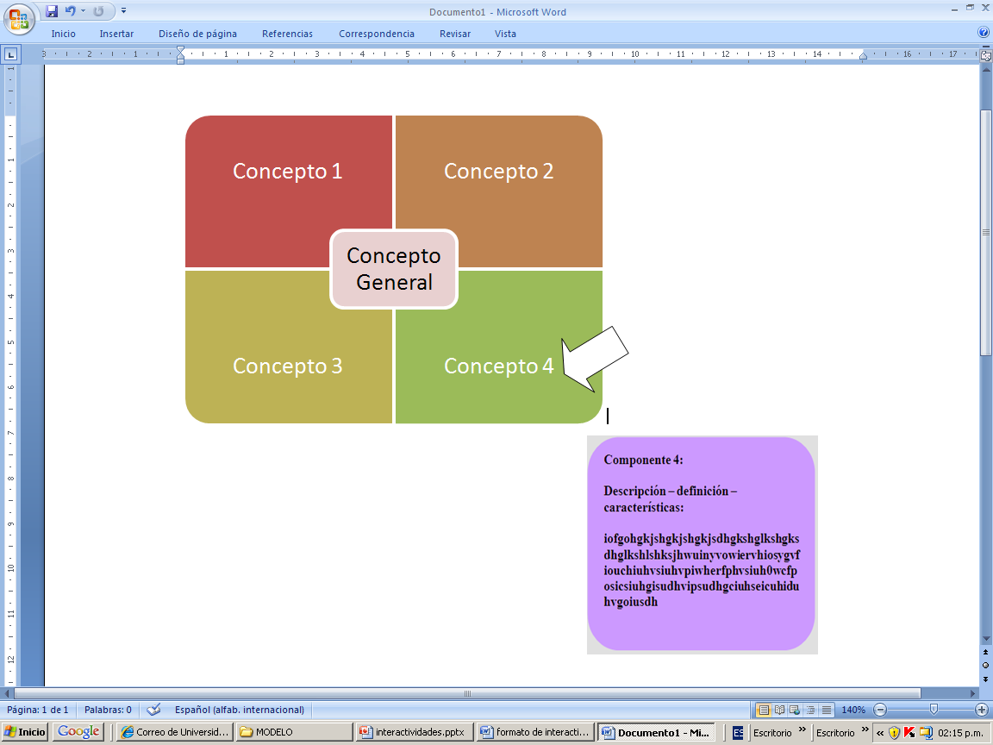

Título. Procedimiento Diagrama de Ishikawa

Instrucción al estudiante: Para conocer sobre el Procedimiento Diagrama de Ishikawa, puedes hacer clic en cada ítem.

Ítems: Tema

Problema central

Causas principales

Causas secundarias

Información que se despliega:

Tema. Definir claramente el tema, problema o situación que se quiere analizar.

Problema central. Trazar una flecha horizontal apuntando hacia la derecha y escribir el problema en un recuadro en el extremo derecho de la flecha.

Causas principales. Identificar los factores causales más importantes que pudieron originar el problema y colocarlas en flechas secundarias que apunten hacia la flecha principal.

Causas secundarias. En cada rama se registran factores más detallados de la causa del problema, haciéndose la pregunta: ¿por qué sucedió esto?